Максимова Е.В., Глушакова М.В.

Методика постановки двигательной синкинезии письма
«Ритмичные палочки»
для детей с дисграфией, задержкой психического развития и детей со сложными сочетанными нарушениями развития.

ВВЕДЕНИЕ

Ритмичная колебательная синергия письма необходима как фон, как основное движение, на которое будет накладываться все дальнейшее обучения письменной речи. Ребенок перестаёт слишком много сил тратить на написание букв - этот процесс автоматизируется, чтобы внимание концентрировалось только на том, что писать, а не на том, как это делать.

Дисграфия - расстройство процесса письма, а по отношению к младшим школьникам можно говорить не о расстройстве, а о трудностях овладения письменной речью. Ошибки, которые они делают при письме, специфические, в основном не связаны с правилами орфографии и не являются единичными, а встречаются часто: пропуск согласных и гласных; замена букв, близких по звучанию и по написанию; неправильное написание предлогов и приставок, мягкого знака, несоблюдение границ предложения.

Работая по этой методике много лет, мы заметили, что как только ребенок научается писать ритмичные палочки, у него перестают перепутываться местами буквы и слоги, почерк становится ровнее, весь процесс писания легче.

В работе Н.А.Бернштейна «О построении движений» тщательно разобраны составляющие навыка письма. «Акт скорописи в его сформированном виде обладает значительно большей сложностью координационного построения… ; недаром же его расстройства при очаговых и системных поражениях мозга так разнообразны.
Уровень палеокинетических регуляций А обеспечивает, во-первых общий тонический фон пишушей конечности и всей рабочей позы, а во-вторых, основную вибрационную иннервацию мышц предплечья (пронаторы и супинаторы, а также флексоры и экстензоры запястья и пальцев). …
Уровень синергий В обеспечивает плавную округлость движений и его временной (ритмический) узор … .
Стриальный подуровень С1 вносит в акт письма … элементы прилаживания к пространству по ходу процесса … : реализация движения кончика пера по поверхности бумаги, вдоль действительных или воображаемых линеек, квалифицированную хватку и держание орудий письма и т.д.»
На долю пирамидного подуровня пространственного поля С2 приходится осуществление геометрической, начертательной стороны письма: выполнение контуров букв и соблюдение как раз того, что составляет существенную часть почерка, т.е. геометрического подобия изображаемых букв некоторым общим стандартам данного лица, которое воспроизводится им одинаково при всяких масштабах письма, разных позах ( сидя, пером, или стоя, мелом и т.п.) и орудия писания. … наконец, уровень действий D, анатомические субстраты которого в коре включают и известные клиницистам графические центры, осуществляет вместе с высшей уровневой группой Е смысловую сторону письма.” (Бернштейн, 1997, 275-278).
“Упомянем о некоторых фазах, неизбежно проходимых каждым подростком независимо от применяемого к нему метода обучения. Первое время обучения ребенок пишет крупно … . Видимо, главная причина в том, что, чем крупнее письмо, тем меньше относительная разница между движениями кончика пера и движениями точек самой руки, т.е. тем проще и доступнее уже описанная перешифровка. … только постепенно, по мере освоения этой перешифровки, ребенок выучивается переносить на кончик пера сначала зрительные, а потом и проприоцептивные коррекции, приобретая умение автоматически обеспечить кончику пера любую требуемую траекторию. Это постепенное освоение письма позволяет ему уменьшать мало-помалу величину выписываемых букв. …
Автоматизация описанной перешифровки состоит в переключении этой координационной компоненты из ведущего уровня действий вниз в уровень пространственного поля С.
Наряду с этим процессом совершается автоматизация другого рода – освоение письма по линейкам. Движения предплечья, ведущего перо вдоль строки, прилаживается к требованиям расчлененной плоскости, лежащей перед глазами, и постепенно переводится из компетенции зрительного контроля в область проприорецептивного, при котором ровная расстановка и направленность строк удаются уже и на неразграфленной бумаге. Эта фоновая слагающая переключается из ведущего уровня в стриальный подуровень С1.
Наконец, постепенно уже осуществляется, но осваивается медленнее и труднее всего остального овладение собственно скорописью, связанное с выработкой фоновых автоматизмов в обеих нижних уровнях – таламо-паллидарном В и рубро-спинальном А. На этом пути осваивается правильное распределение нажимов, т.е. управление усилиями по третьей координате, перпендикулярной к плоскости бумаги. Перо перестает цеплять за бумагу, делать кляксы, выводить утрированные нежимы. Приобретается навык слитного писания слов и позднее всего – скорописная несущая колебательная синергия. Самые древние по филогенезу и развивающиеся раньше всех остальных в онтогенезе уровни обуздываются труднее и позже всех, так что настоящая скоропись вырабатывается только путем очень долгой практики, всегда уже по выходе из отрочества.» (Бернштейн, 1997, 280-282).

Теперь рассмотрим ритмическую составляющую письма.
Греческое rhythmos, от rheo – теку.
Это:
- чередование каких-либо элементов (звуковых, речевых и т. п.), происходящее с определенной последовательностью, частотой; скорость протекания, совершения чего-либо.
- в музыке - временная организация музыкальных звуков и их сочетаний.
- в стихе - а) общая упорядоченность звукового строения стихотворной речи; б) реальное звуковое строение конкретной стихотворной строки;
- в рисунке – это и чередование элементов узора, и чередование пятен на картине, которые заставляют глаза двигаться, передают движение;
- в письме – чередование наклонных линий прописных букв.
Мы встречаемся с ритмов и в архитектуре, в кинематографе, театре и, конечно же, в нашей обыденной жизни.

Проще говоря. ритм – это равномерное повторы чего-то через определенные промежутки времени.
Интересно, что древнерусском языке – слова ритмичный и правильный указывались как синонимы (Абрамов, 1999).

Современные дети, как правило, не ритмичны. Ритмичность бывает врожденной, но это так же редко, как абсолютный слух. Чаще она воспитывается с детства – ритмичное покачивание, напевание мамы, детские колыбельные песенки, потешки, ритмичные игры – необходимы для ее становления (Баенская, 2001, 2002). Но большинство современных родителей не осознает их важность. В результате современные дети, недополучившие воспитания ритма, позже начинают говорить и хуже пишут.

Еще Ухтомский А.А. писал, что ритмические раздражения производят, по-видимому, особенно сильное впечатление на центры, способствуя накоплению в них местного стойкого возбуждения (Ухтомский, 2002, с. 57).
В работах многих современных авторов говориться о том, что ритм сонхронизирует работу клеток клеток мозга, объединяя их активность в единый ансамбль (Данилова, 2001, с. 306, 313). Показано, что выполнение человеком серии выученных движений связано с генерированием внутреннего ритмического процесса, задающего равномерный ритм работы (Яхно, Любинский, 1982).
«Прекрасно известно, что воспринимать ритм можно с любого органа чувств, а воспроизвести его можно с помощью любого двигательного исполнителя. (Яхно, Любинский, 1982, с. 33).
Тестирование способности ребенка воспроизвести тот или иной несложный ритм входит в состав блока тестов по определению готовности ребенка к школе, к обучению письму (Корнеев, 1997; Семенович, 2002). Обучение ребенка воспроизведению ритмов входит одной из важных составляющих в работу по подготовке ребенка к школе, при коррекции его проблем при задержке психического развития, при дисграфии и т.п. школьных трудностях (Корнеев, 1997; Семенович, 2002).
Опираясь на заключения Л.С.Выготского, что обучение идет всегда впереди развития, что ребенок раньше овладевает известными навыками по данному предмету, чем сознательно и произвольно научается применять их (Выготский, 2003, с. 901), переходим к обучению (постановке) колебательной синергии письма с помощью методики «Ритмичные палочки».

МЕТОДИКА ОБУЧЕНИЯ «РИТМИЧНЫЕ ПАЛОЧКИ»

Работа ведется в тетради в клеточку. Чем меньше по возрасту ребенок, тем более крупными должны быть клетки. Чаше всего в своей работе мы используем обычные тетради в крупную клетку для 0 или 1 класса.
Для особо проблемных детей хорошо заготовить, сделать самим, листы в крупную клетку.

Ручку ребенок держит пальцами.
Причем у детей с нарушениями уровня С, при сохранном Д уровне, как правило, ведущим становится третий палец (средний), а работают самые кончики пальцев. У детей с нарушениями на уровне Д, при сохранном С уровне, – ведущим является 2 палец (указательный), а работают подушечки пальцев.
В данной работе мы опираемся на те возможности детей, которые им доступны, и не особо обращаем внимание на постановку руки.

С детьми, которые не могут пока сами удерживать ручку, работаем методом «рука в руке». Здесь для начала можно использовать тонкий фломастер, где требуется минимальная сила нажима. Сначала педагог пишет рукой ребенка, и постепенно уменьшает свою помощь.

Мы стараемся всегда закончить начатую строчку палочек. Количество написанных строк зависит от возможностей ребенка.

- Написание палочек под ритм, удерживаемый педагогом.
Рабочая область для одной палочки две вертикально смежные клеточки. На счет раз точка ставится в левом нижнем углу нижней клеточки, на счет два – в правом верхнем углу верхней клеточки, на счет три точки соединяются прямой сверху вниз по диагонали.

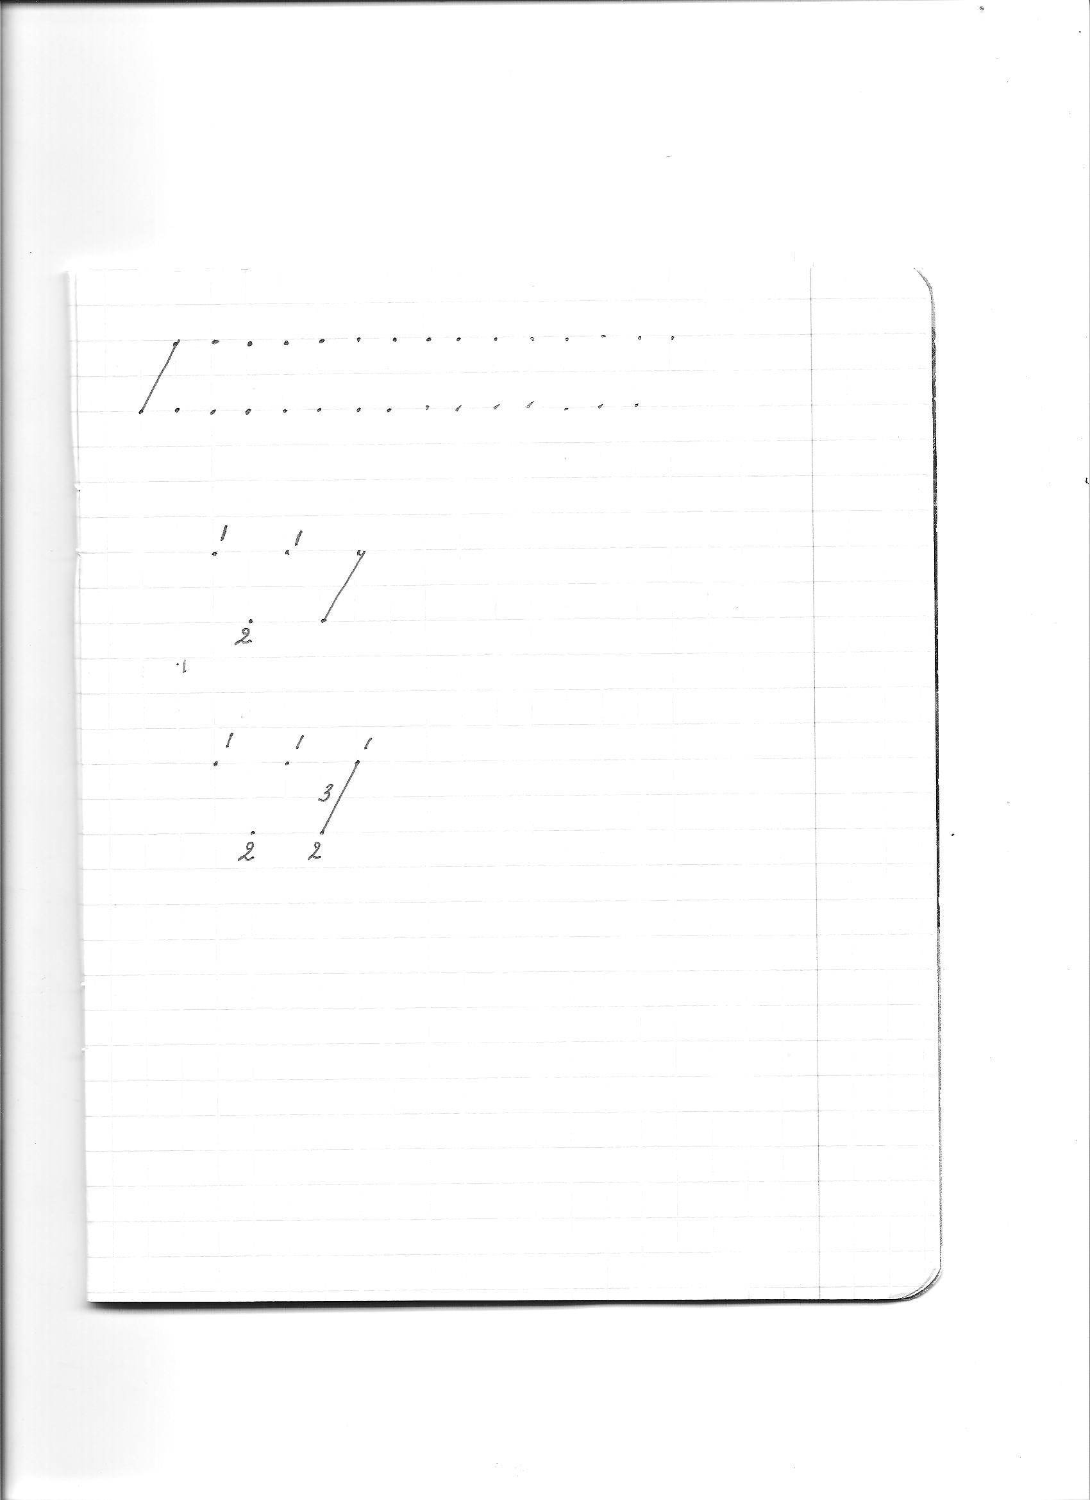

Рекомендуемая последовательность движений

Далее процесс повторяется. (Для проблемных детей можно приготовить листы с выделенными рабочими строчками или даже с заранее проставленными рабочими точками.).

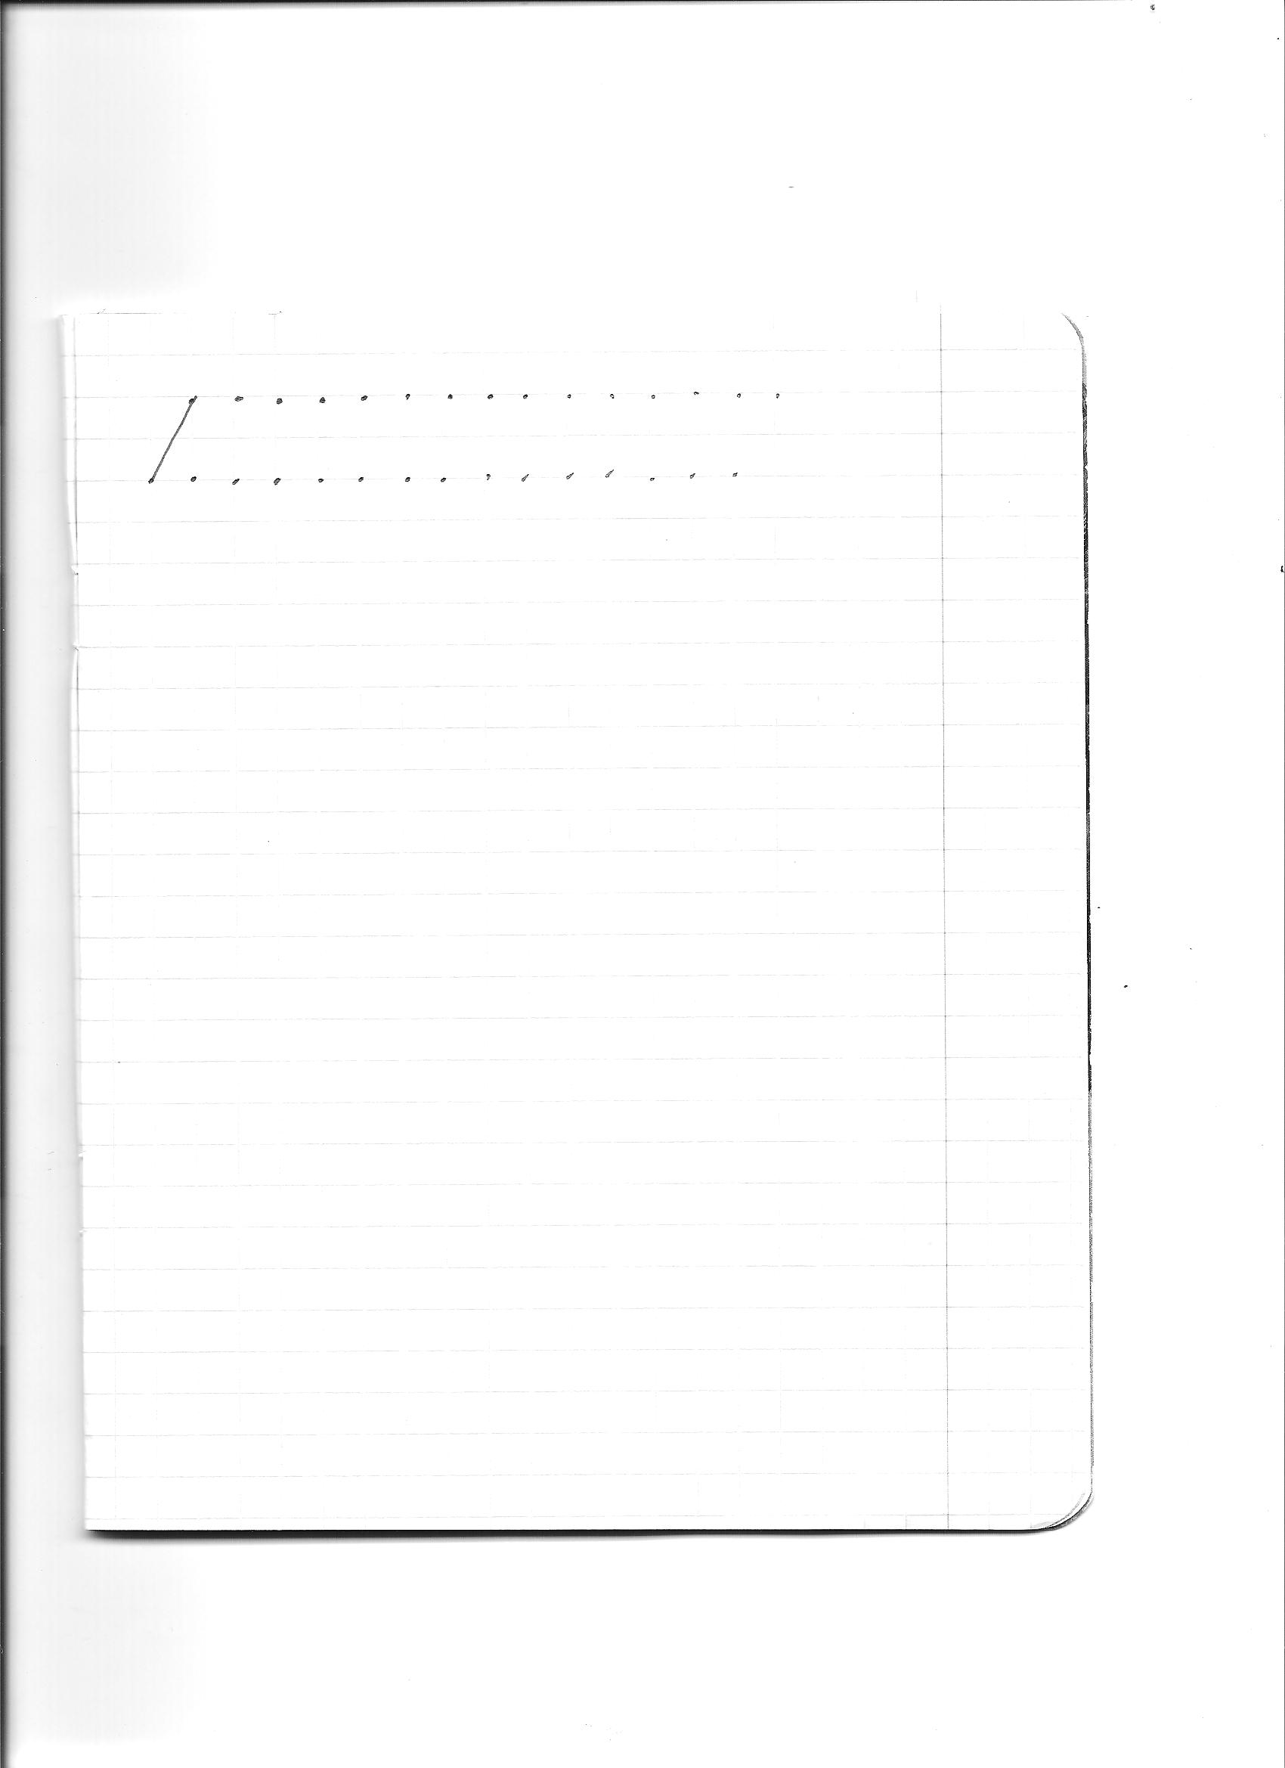

При всей своей простоте эта работа имеет ряд сложностей. Во-первых, поставив точку, следует сделать крохотную остановку (как будто до бабочки дотронулся и чуть-чуть ее прижал); во-вторых, вся работа ведется в едином ритме. Ритм, обычно, задают сами дети. Можно прислушаться к ритму дыхания, ритму сердцебиения, ритму ходьбы ребенка, и использовать его, удлиняя или укорачивая такты. Нам следует только поймать его собственный ритм и помогать удерживать его, отбивая (озвучивая) такт чем-либо.
Дети пишут палочки сначала проговаривая их ритм, а педагог подстукивает им, не давая сбиваться: «Раз, два, три. Раз, два, три. …», или «Точка, точка, палочка. Точка, точка, палочка. …», или «Остановка, остановка, палочка. …» – кому, что по нраву.
Сначала лучше просто подстукивать, подстраиваясь под работу ребенка, позже можно включить метроном (детям, обычно, это очень нравится, включается соревновательность с самим собой: «А давайте попробуем чуточку побыстрее».).

Когда обычным детям предлагаешь писать палочки, они, как правило, обижаются: мы уже взрослые, уже буквы, слова пишем, а тут палочки, словно мы маленькие. Тогда объясняешь, что палочки то они, конечно, писать умеют, а вот ритмичные вряд ли, и предлагаешь попробовать. После первых неудач рассказываешь о важности паузы при переходе из одного движения в другое: движение красиво, когда оно фиксировано в крайних точках. Девочкам хорошо привести примеры из балета, мальчикам – из восточных единоборств.

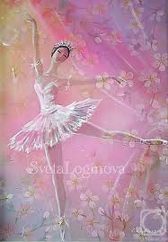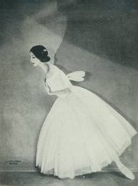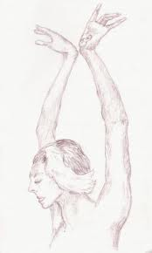

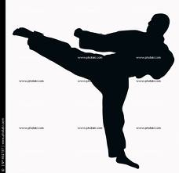

Примеры короткой остановки в конце красивого законченного действия.

Дети пишут палочки сначала проговаривая их ритм, а педагог подстукивает им, не давая сбиваться: «Раз, два, три. Раз, два, три. …», или «Точка, точка, палочка. Точка, точка, палочка. …», или «Остановка, остановка, палочка. …» – кому, что по нраву.

2.Написание палочек, когда дети сами удерживают ритм.
Когда, в первом приближении, станет получаться, хорошо отстукивание ритма передоверить или свободной руке, или ноге самого ребенка. (Дети, которые уже хорошо освоили эту методику, рассказывали, что когда в школе попадается трудный текст, они машинально начинают отстукивать ритм большим пальцем ноги – ритм помогает писать и никто этого не видит.)

3.Автоматизация процесса.
Когда дети начинают работать ровно, четко, палочки получаются ровными и красивыми, ритм держится, не ускоряясь или не замедляясь, приступаем к автоматизации этого движения. Для этого хорошо использовать отвлекающие моменты: дети пишут, а вы им что-то в это время рассказываете интересное. (У одной из нас есть для этого целая серия историй про кота Мяушку.) Если колебательная синергия упрочилась – отвлечение не мешает, а, как ни странно, помогает писанию палочек. (Колебательная синергия встроилась в автоматизмы уровня В).

При обсуждении этой методики в лаборатории аутизма О.С. Никольская и Е.Р. Баенская заметили, что не только рассказывание историй помогает становлению ритмической синкинезии письма, но и заданный ритм помогает ребенку-аутисту слушать и воспринимать предлагаемые истории. Вне погружения в ритм восприятие на слух дается ему с большим трудом.

4. Уменьшение размера до 1 клетки.
Осталось совсем немного. Теперь пишем палочки меньшего размера, величиной в клеточку. Точки, чтобы сохранить тот же наклон, ставим: середина верха, левый нижний угол, палочка; правый верхний угол, середина низа, палочка; и т.д.

5.Автоматизация маленьких палочек.
Автоматизируем этот навык. (Также хорошо использовать отвлекающие моменты и всякие разговоры).

6.Ритмичное писание букв и слов
Далее возможны варианты.

Если дети совсем маленькие, или их возможности соответствуют возрасту 3-5 лет, можно вводить ритмичное написание печатных букв.

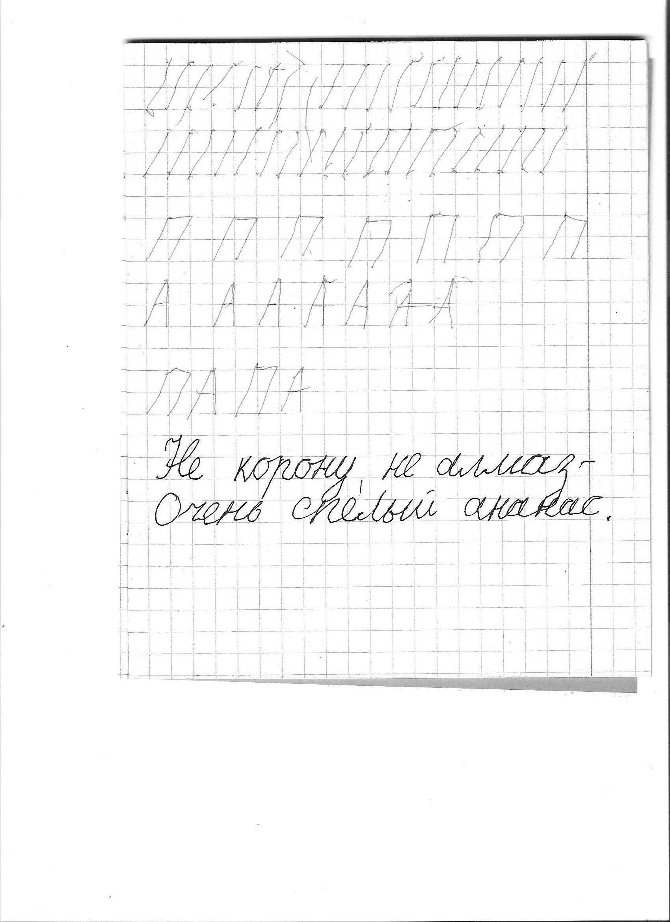

Николай Е., 16 лет, ЗПРР, письмо с поддержкой.
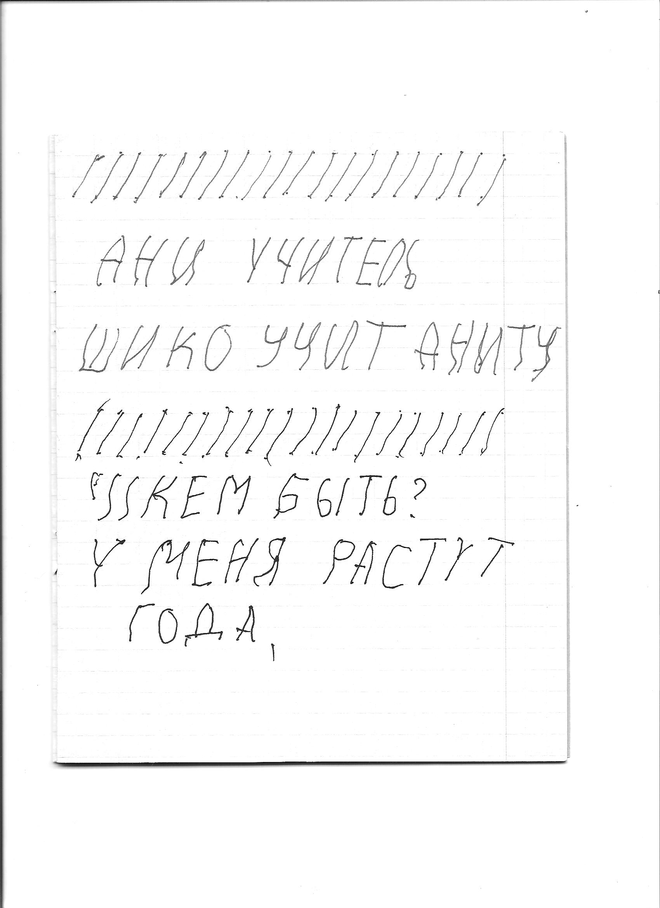
Дарья Г., ЗППР, 18 лет, письмо с поддержкой руки.

Если наша цель – обучение письму – то переходим к написанию сразу целых слов обычными прописными буквами. Лучше брать наиболее часто встречающиеся слова, слова эмоционально значимые для ребенка, но, достаточно быстро, переходим к объединению их в короткие фразы.
Слова воспринимаются целостно и топологично, также целостно и топологично слова пишутся.

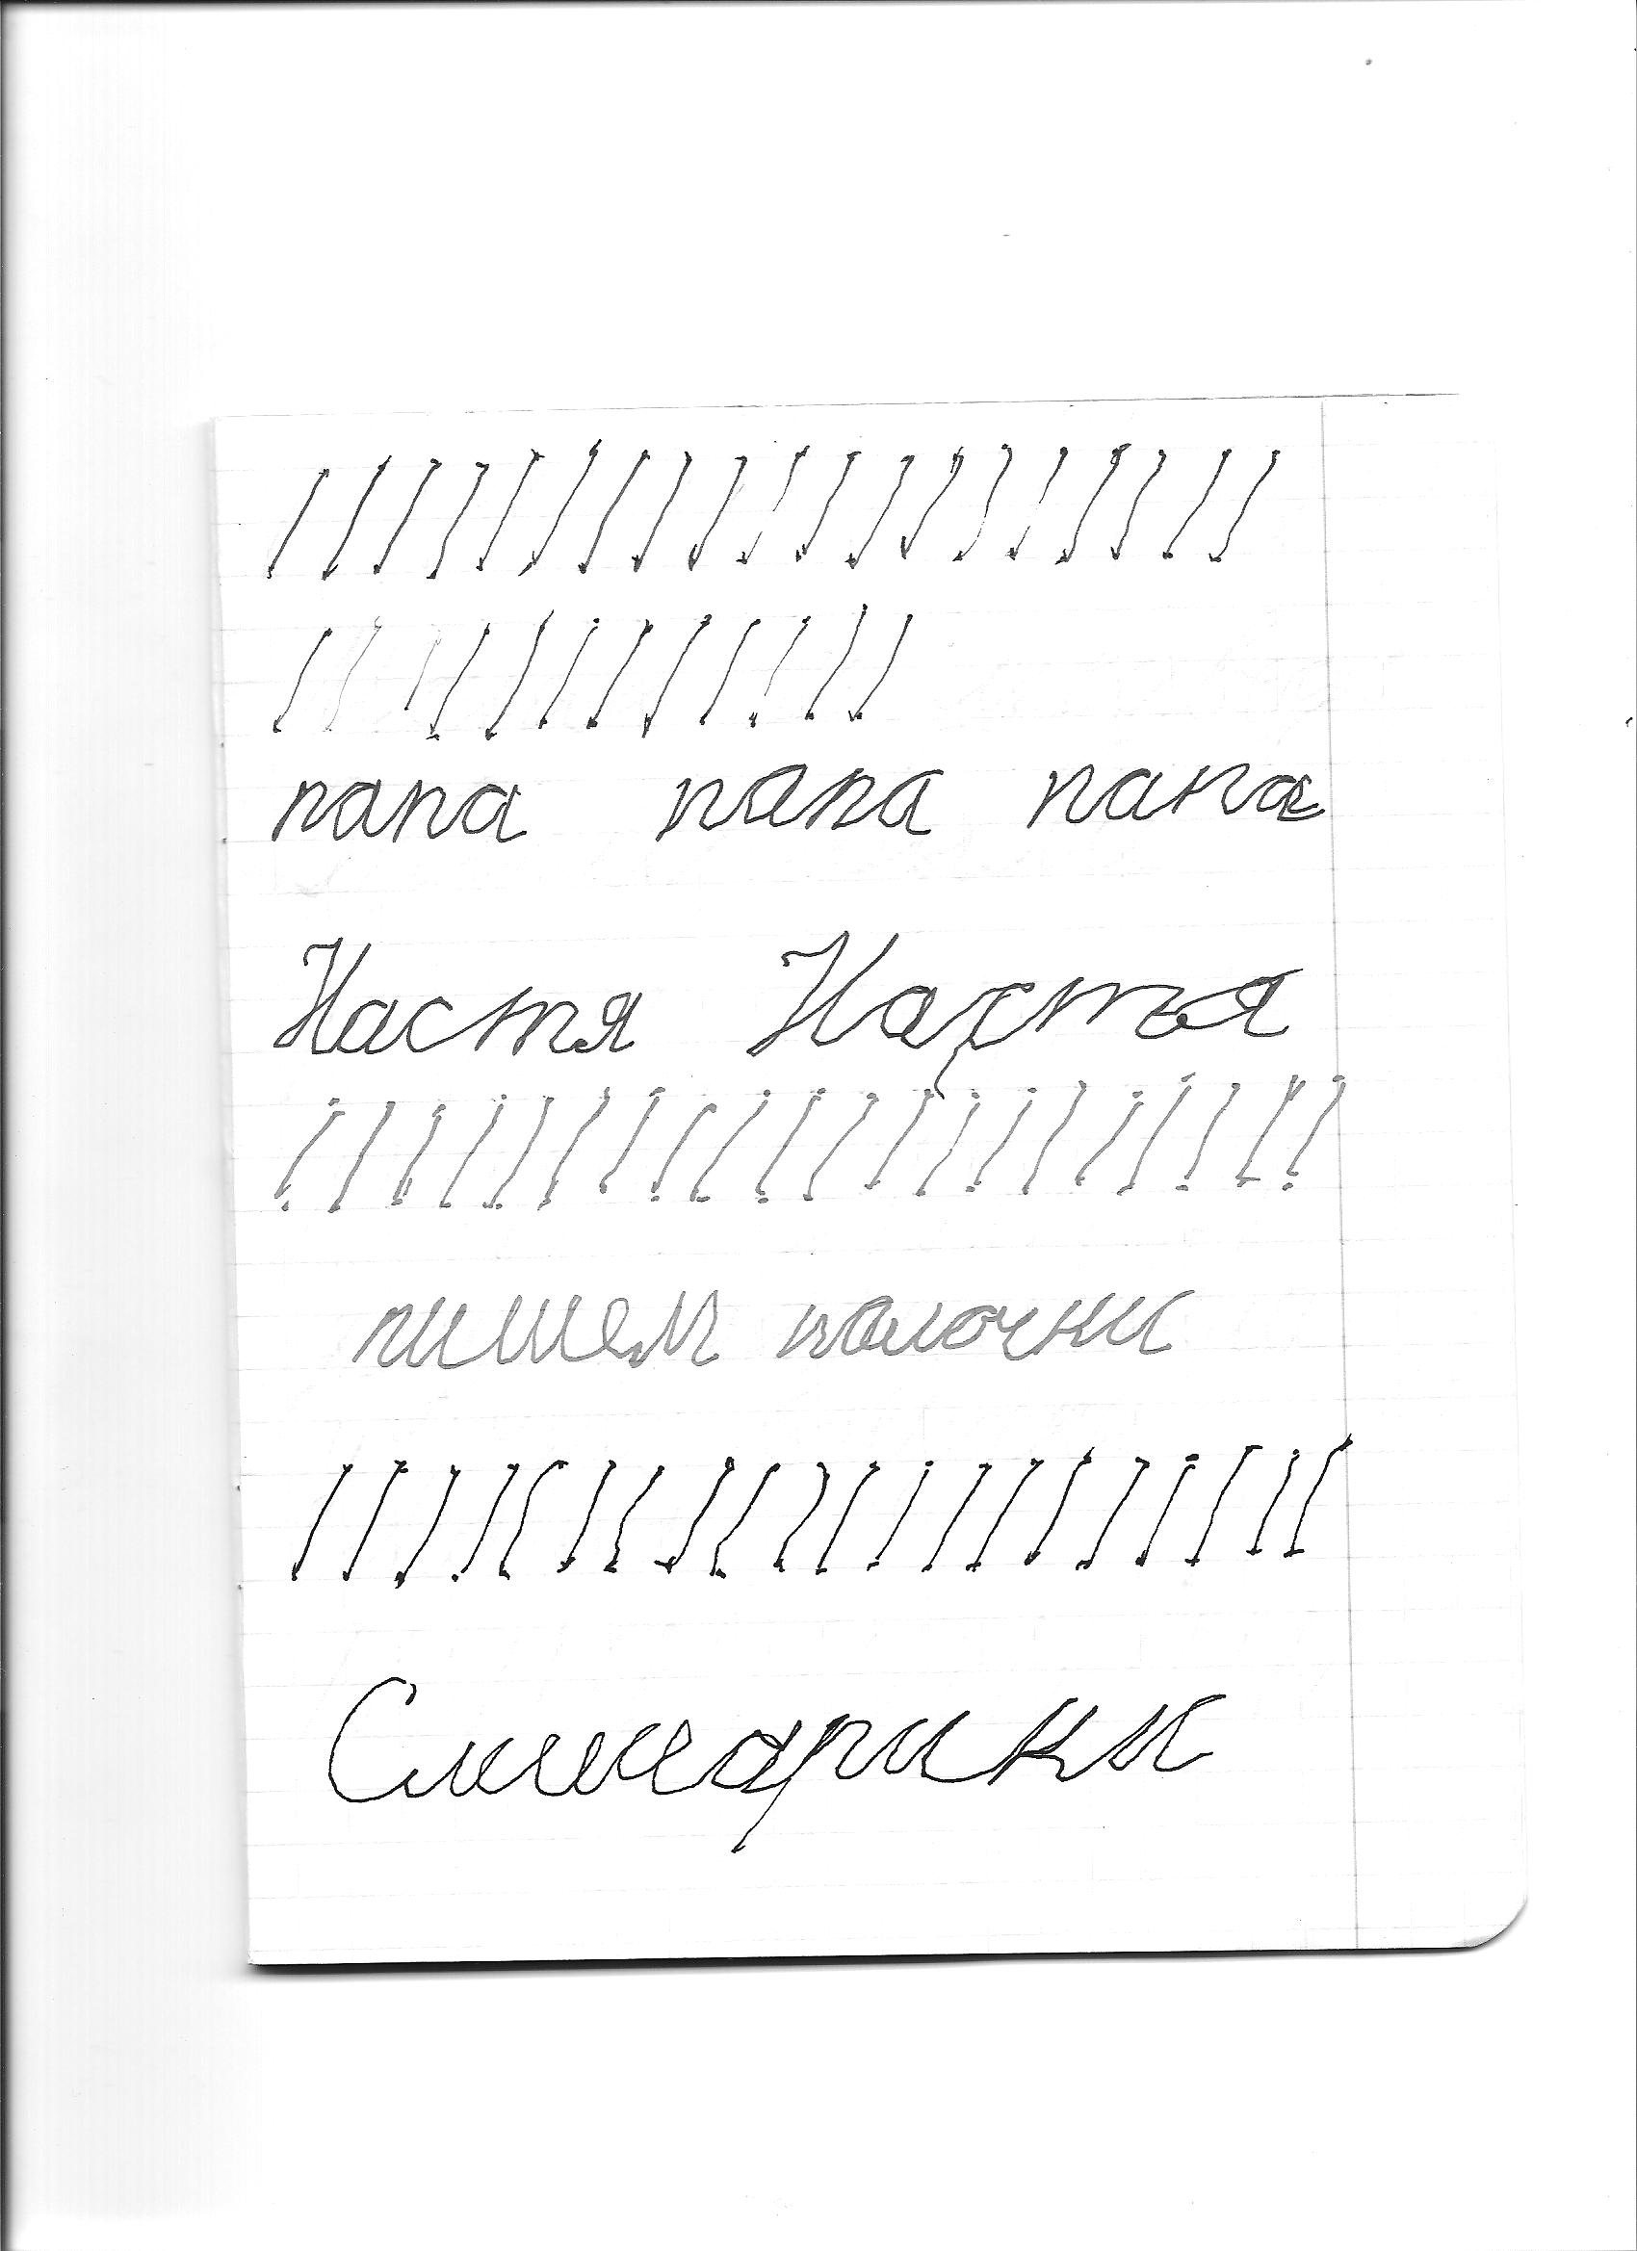
Анастасия П., 14 лет, ЗПРР, РДА, письмо с поддержкой.

Мы не против звуко-буквенного анализа, но в русском языке слов, которые пишутся, как слышатся не более 5-10%.
Написание слов, конечно, подчиняется правилам русского языка. Но ребенок начинает свободно говорить, ничего не зная про склонения, спряжения, падежи и т.п. законы. Он просто впитывает, запечатлевает язык, принятый им от взрослых. То же свойство целостного восприятия можно использовать при обучении детей письму.
Беглое чтение понятийно, там отсутствует восприятие отдельных букв. Хорошо читающий человек читает не буквы, а понятия, целые слова и фразы, привычно останавливая глаз на текстовых метках.
Поэтому недопустимо при обучении грамотности использовать неправильно написанные слова, использовать слова с пропущенными буквами. Слово с точками внутри, например К…Т – это и не КОТ, и не КИТ, это какой-то непонятный набор, не имеющий никакого отношения к топологии слова.

Слова – всегда списываем с образца – образец не обязательно должен быть письменным – мы в своей работе не замечали трудностей при переходе с печатной речи на письменную, даже у очень сложных детей.

Для школьников с проблемами дисграфии, которых уже учили писать отдельные буквы, или, что еще хуже, отдельные элементы букв, которые и начинают у детей перепутываться, - сразу переходим к целостному ритмичному написанию прописных букв. И слов с этими буквами.
Начиная с тех букв, написание которых дети путают - П / Т; И / У; И / Ш и т.п.

Написание каждой буквы следует доводить до автоматизма и лишь после этого переходить к освоению следующей. Используем тот же прием отвлечения внимания, мы, как правило, рассказываем истории или сказки.

8.Введение автоматизированных букв в слога, слова и тексты.
Автоматизированные в написании буквы вводим в написание текстов. Причем здесь лучше использовать сложные по восприятию тексты – басни Эзопа или Лафонтена, тексты греческих трагедий, прозу В.П.Астафьева. Когда ребенок начинает следить за смыслом текста, автоматизированное движение при написании буквы выходит само.
В старину детей учились писать, переписывая псалтирь.

Вот основы данной методики.

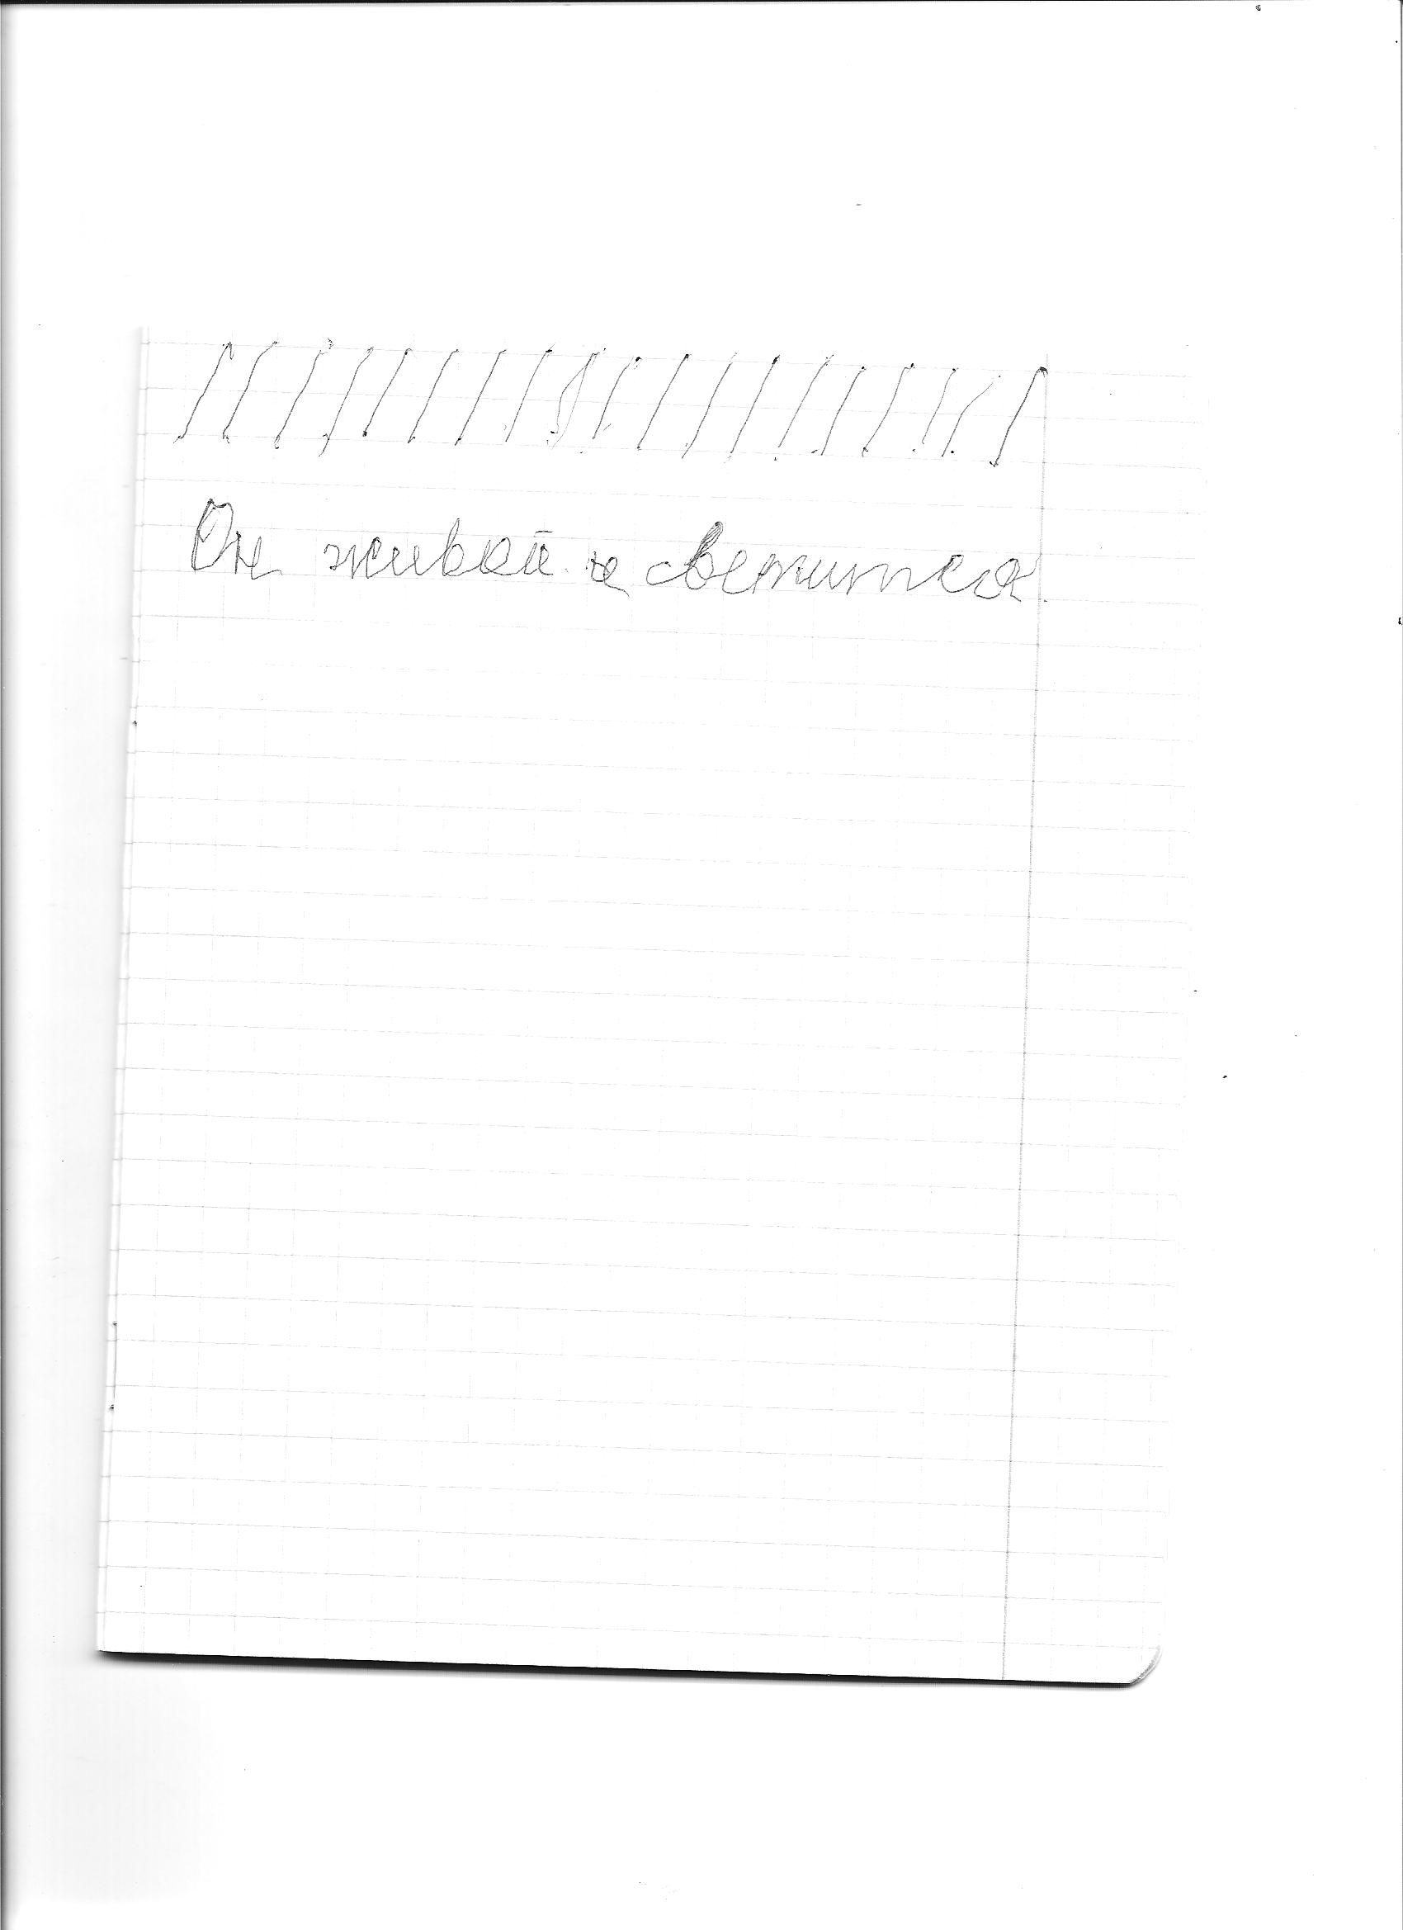

Дмитрий Д., РДА, 7 лет, самостоятельное письмо.

ТЕМАТИЧЕСКОЕ ПЛАНИРОВАНИЕ

РАЗРЯДКА ПО ЗАНЯТИЯМ предлагается для детей с диагнозом дисграфия или для детей с задержкой психического развития. Для детей со сложной сочетанной структурой нарушения количество предполагаемых занятий указывается в скобках. Но все это очень примерно, освоение навыка встает индивидуально у разных детей.

ОТРАБОТКА НАПИСАНИЯ РИТМИЧНЫХ ПАЛОЧЕК - 8-10 ЗАНЯТИЙ (30-45) ЗАНЯТИЙ ПО 5-10 МИНУТ.

ОТРАБОТКА РИТМИЧНОГО НАПИСАНИЯ ОДНОЙ БУКВЫ И АВТОМАТИЗАЦИЯ ЭТОГО ПРОЦЕССА В СЛОГАХ, СЛОВАХ И ТЕКСТЕ - 6-7 ЗАНЯТИЙ (10-30).

- НАПИСАНИЕ ПАЛОЧЕК ПОД РИТМ, УДЕРЖИВАЕМЫЙ ПЕДАГОГОМ – 2 ЗАНЯТИЙ ( 10-20).

- НАПИСАНИЕ ПАЛОЧЕК, КОГДА ДЕТИ САМИ УДЕРЖИВАЮТ РИТМ – 2 ЗАНЯТИЯ (5-10).

- АВТОМАТИЗАЦИЯ КРУПНЫХ ПАЛОЧЕК – 2 ЗАНЯТИЯ (10).

- НАПИСАНИЕ МАЛЕНЬКИХ ПАЛОЧЕК - 1-2 ЗАНЯТИЯ (5).

- АВТОМАТИЗАЦИЯ МАЛЕНЬКИХ ПАЛОЧЕК – 1-2 ЗАНЯТИЯ (5).

- РИТМИЧНОЕ ПИСАНИЕ БУКВ - 2 ЗАНЯТИЯ НА КАЖДУЮ БУКВУ (5-10).

- АВТОМАТИЗАЦИЯ НАПИСАНИЯ БУКВЫ - 1 ЗАНЯТИЕ НА КАЖДУЮ БУКВУ(5).

- ВВЕДЕНИЕ АВТОМАТИЗИРОВАННЫХ БУКВ В СЛОГА – 1 ЗАНЯТИЯ НА КАЖДУЮ БУКВУ (5).

- ВВЕДЕНИЕ АВТОМАТИЗИРОВАННЫХ БУКВ В СЛОВА - 1 ЗАНЯТИЯ НА КАЖДУЮ БУКВУ (5).

- ВВЕДЕНИЕ АВТОМАТИЗИРОВАННЫХ БУКВ В ТЕКСТЫ – 1-2 ЗАНЯТИЯ НА КАЖДУЮ БУКВУ (5).

ЛИТЕРАТУРА

Бернштейн Н.А. «Биомеханика и построение движений», М. 1997.

Выготский Л.С. Психология развития человека, М. 2003.

Данилова Н.Н. Психофизиология, М. 2001.

Корнеев А.Н. нарушение чтения и письма у детей, СПб. 1997.

Семенович А.В. Нейропсихологическая диагностика и коррекция в детском возрасте, М. 2002.

Ухтомский Алексей, Доминанта, СПб. 2002.

Фирсова И.Л. Методика обучения «Ритмичные палочки» – устное сообщение.

Яхно В.П., Любинский И.А. Слуховые механизмы анализа ритма. // Сенсорные системы. Слух., Л. 1982.

